**Как помочь ребенку подготовиться к экзаменам:**

Не секрет, что успешность сдачи экзамена во многом зависит от настроя и отношения к этому родителей. Чтобы помочь детям как можно лучше подготовиться к экзаменам, попробуйте выполнить несколько советов:

•          Не тревожьтесь о количестве баллов, которые ребенок получит на экзамене. Внушайте ему мысль, что количество баллов не является совершенным измерением его возможностей.

•          Не повышайте тревожность ребенка накануне экзаменов – это отрицательно скажется на результате тестирования. Ребенок в силу возрастных особенностей может не справиться со своими эмоциями и «сорваться».

•          Обеспечьте дома удобное место для занятий, проследите, чтобы никто из домашних не мешал.

•          Помогите детям распределить темы подготовки по дням. Ознакомьте ребенка с методикой подготовки к экзаменам.

•          Во время тренировки по тестовым заданиям приучайте ребенка ориентироваться во времени и уметь его распределять.

•          Подбадривайте детей, повышайте их уверенность в себе.

•          Контролируйте режим подготовки ребенка к экзаменам,не допускайте перегрузок; обратите внимание на питание ребенка.

**КАК ПОМОЧЬ ДЕТЯМ СПРАВИТЬСЯ С ЭКЗАМЕНАМИ?**

Не сдачи экзамена во многом зависит от настроения и отношения к этому родителей. Чтобы помочь детям как можно лучше подготовиться к экзаменам, попробуйте выполнить несколько советов.

→ Подбадривайте детей, хвалите их за то, что они делают хорошо.

→ Повышайте их уверенность в себе, так как чем больше ребенок боится неудачи, тем больше вероятность допустить ошибку.

→  Наблюдайте за самочувствием ребенка, никто, кроме Вас, не сможет вовремя заметить и предотвратить ухудшение его состояния, связанное с переутомлением.

→ Контролируйте режим подготовки ребенка к экзаменам, не допускайте перегрузок .

→  Обеспечьте дома удобное место для занятий, проследите, чтобы никто из домашних не мешал.

→ Обратите внимание на питание ребенка: во время интенсивного умственного напряжения оно должно быть разнообразным и сбалансированным.

→ Ознакомьте ребенка с методикой подготовки к экзаменам.

→ Подготовьте различные варианты тестовых заданий по предмету.

→ Накануне экзамена обеспечьте ребенку полноценный отдых, он должен отдохнуть

и как следует выспаться.

**Что такое психологическая поддержка?**

***Психологическая поддержка* – это процесс:**

* **в котором взрослый сосредотачивается на позитивных сторонах и преимуществах ребенка с целью укрепления его самооценки;**
* **который помогает поверить в себя и в свои способности;**
* **который помогает избежать ошибок;**
* **который поддерживает при неудачах.**

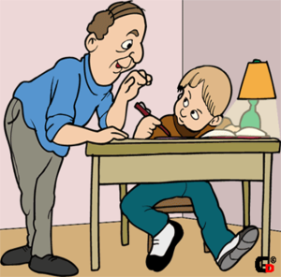

Подготовка к единому государственному экзамену.

Как противостоять стрессу?

Рекомендации родителям

#### 2020-2021 уч. год



***МАОУ СОШ №31***

***Педагог – психолог:***

***Саркисова Оксана Николаевна***

***Экзамен – сложная стрессовая ситуация, и очень важно не теряться в   
экстремальной обстановке.***

На экзамене необходимо

владеть своими эмоциями!

***«Эмоции - это ветер, который надувает паруса. Он может привести корабль в движение, а может потопить его».***

***Вольтер***

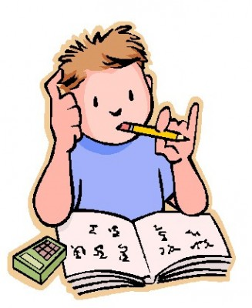

*Завтра первый твой экзамен,*

*За "отлично" зацепись.*

*Будь и дальше самым лучшим*

*По дороге в эту жизнь.*

*Предстоит еще так много-*

*Ко всему готовым будь.*

*Счастья мы тебе желаем*

*И удачи. В добрый путь!*

***Психологи советуют как снять нервное напряжение:***

Во время экзамена выполняйте упражнения, которые сжигают "стрессовые гормоны". Для этого как можно сильнее напрягите каждую мышцу своего тела. Побудьте в таком состоянии пару секунд и расслабьтесь.

Во время сильного нервного напряжения рекомендуется вдыхать успокаивающие запахи - лаванды, мяты, эвкалипта, жасмина, пихты. Достаточно капнуть несколько капель одного из этих ароматических масел на салфетку или носовой платок и глубоко вдохнуть.

Индийские медики советуют несколько дыхательных упражнений:  
Чтобы успокоиться, нужно замедлить дыхание, используя нижнюю часть легких. В состоянии сильной паники нужно больше выдыхать, полностью освобождая легкие. Чтобы достичь такого, нужно закрыть рот, положить одну руку на живот над пупком. Выдыхать через нос, медленно считая до трех. Задержите дыхание на секунду, затем выдохните на счет раз-два-три-четыре. Медленный выдох поможет вам освободить легкие и не делать короткие панические вдохи. Выполняйте в течение трех минут.

Если у вас начался приступ паники, со всей силы надуйте бумажный пакет, а затем вдохните этот воздух, наполненный углекислым газом.

